实验3 离散时间信号的卷积和
一、实验目的
𝟏、掌握两个离散信号卷积和的计算方法和编程方法
2、进一步熟悉用matlab描绘二维图像的方法
二、实验仪器
𝑷𝑪机一台：操作系统为𝑾𝒊𝒏𝒅𝒐𝒘𝒔𝟏𝟎 𝟔𝟒位，安装𝒎𝒂𝒕𝒍𝒂𝒃 𝑹𝟐𝟎𝟏𝟔𝒂软件。
三、实验内容
(𝟏)根据(1)式计算两个从n=0开始的序列x[n]=u[n]和y[n]=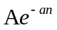u[n]的卷积和，其中A=35, a=-0.375。取30个样值点，作出序列x[n]、y[n]及卷积和f[n]的图像。
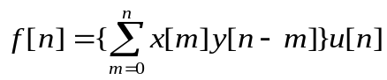 (1)
(𝟐)根据(3)式计算两个有限长序列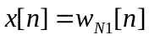和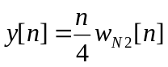的卷积和，其中:
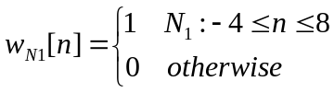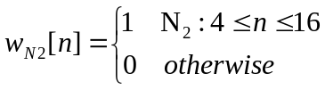
作出序列x[n]、y[n]及卷积和f[n]的图像。
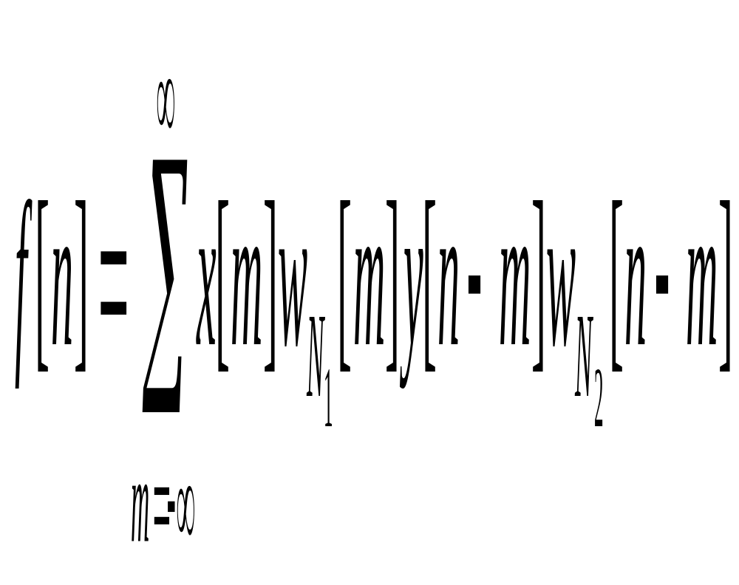 (3)
实验程序
(1)
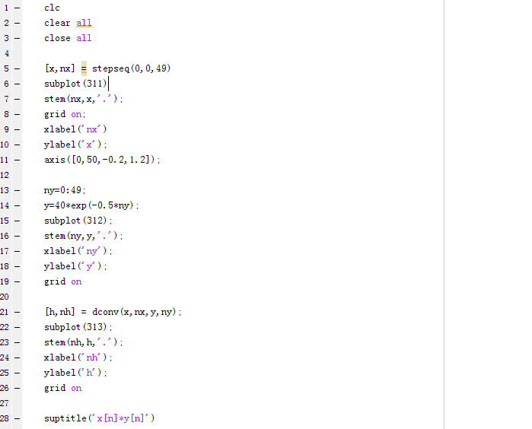

(2)

- 实验结果

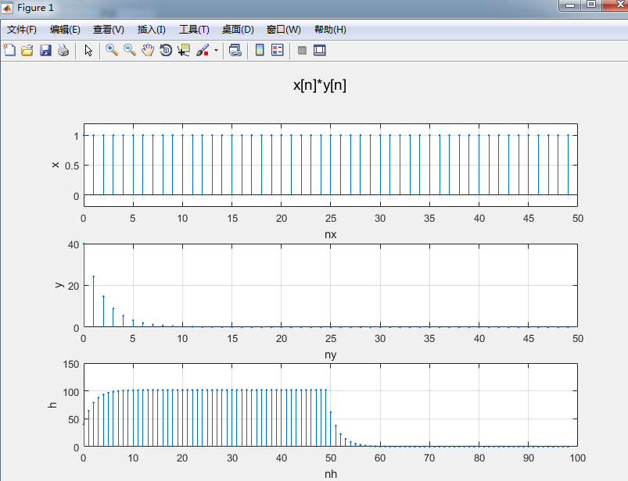
(2)
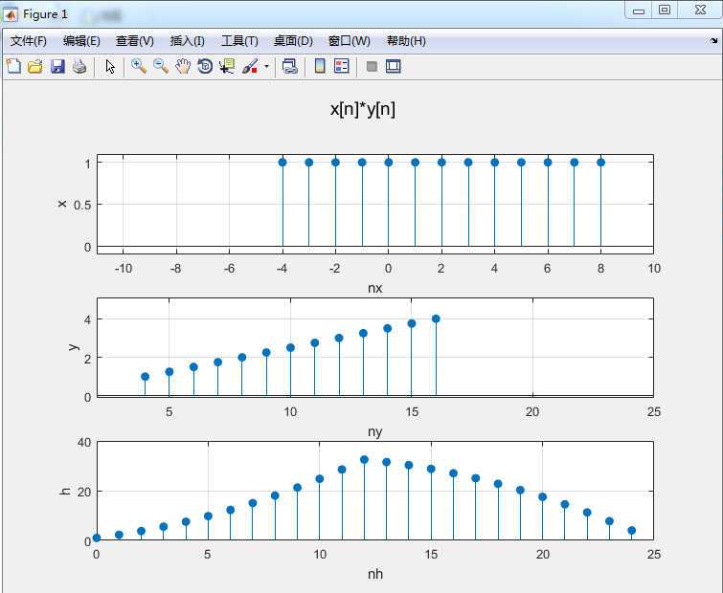

六、实验小结
本次实验学习了离散时间信号卷积和的 MATLAB 实现方法，掌握了conv、stem等函数的使用，完成两组序列的卷积运算并绘制波形。通过图像直观观察原序列与卷积结果的变化，理解卷积和的物理意义，认识到卷积后序列长度会发生改变。实验过程中体会到序列下标对绘图结果的重要性，下标处理错误会造成图像错位。同时熟悉 MATLAB 绘图相关指令，加深对离散卷积理论知识的理解，提升了信号处理的编程实操能力。

